**ROZPORZĄDZENIE**

**WOJEWODY MAZOWIECKIEGO**

z dnia 01 lutego 2022 r.

**zmieniające rozporządzenie w sprawie zwalczania wysoce zjadliwej grypy ptaków (HPAI) na terenie powiatu łosickiego oraz siedleckiego**

Na podstawie art. 46 ust. 3 pkt 10 ustawy z dnia 11 marca 2004 r. o ochronie zdrowia zwierząt oraz zwalczaniu chorób zakaźnych zwierząt (Dz. U. z 2020 r. poz. 1421) oraz art. 4 pkt 55, art. 9 ust. 1 lit. a (ii) oraz art. 53-71 rozporządzenia Parlamentu Europejskiego i Rady (EU) 2016/429 z dnia 9 marca 2016 r. w sprawie przenośnych chorób zwierząt oraz zmieniające i uchylające niektóre akty w dziedzinie zdrowia zwierząt ("Prawo o zdrowiu zwierząt") (Dz. U. L. 84 UE. z 31.3.2016 r., str. 1, z późn. zm.), a także art. 2, 21, 22 ust. 4 i art. 24, 25, 27, 28, 29-31, 33-35, 37-38, 40, 42-44 oraz art. 46-47, 49-51 rozporządzenia delegowanego Komisji (UE) 2020/687 z dnia 17 grudnia 2019 r. uzupełniającego rozporządzenie Parlamentu Europejskiego i Rady (UE) 2016/429 w odniesieniu do przepisów dotyczących zapobiegania niektórym chorobom umieszczonym w wykazie oraz ich zwalczania (Dz. U. L 174 z 3.6.   
2020 r., str. 64, z późn. zm.), zwanego dalej również "rozporządzeniem 2020/687" zarządza się, co następuje:

**§ 1.** W rozporządzeniu Wojewody Mazowieckiego z dnia 4 stycznia 2022 r. w sprawie zwalczania wysoce zjadliwej grypy ptaków (HPAI) na terenie powiatu łosickiego oraz siedleckiego (Dz. Urz. Woj. Maz. poz. 90) wprowadza się następujące zmiany:

1. w § 1 w ust. 1 uchyla się pkt 1;
2. uchyla się § 2;
3. § 3 otrzymuje brzmienie:

„§ 3. Za obszar zagrożony wystąpieniem wysoce zjadliwą grypą ptaków (HPAI), zwany dalej „obszarem zagrożonym”, uznaje się teren obejmujący:

1. w powiecie łosickim:
2. w gminie Platerów miejscowości: Hruszew, Rusków, Zaborze, Myszkowice, Kisielew, Platerów, Nowodomki, Kamianka, Czuchów, Czuchów-Pieńki, Ostromęczyn, Ostromęczyn-Kolonia, Chłopków, Chłopków-Kolonia, Puczyce, Górki, Hruszniew, Hruszniew-Kolonia, Falatycze,
3. w gminie Stara Kornica miejscowości: Czeberaki, Stare Szpaki, Szpaki-Kolonia,
4. w gminie Huszlew miejscowości: Ławy, Zienie, Sewerynów,
5. w gminie Olszanki miejscowości: Bolesty, Bolesty-Kolonia Szawły, Hadynów, Radlnia, Wyczółki, Nowe Łepki, Stare Łepki,
6. w gminie Łosice miejscowości: Dzięcioły, Nowosielec, Patków, Świniarów, Niemojki, Woźniki, Zakrze, Czuchleby, Meszki, Chotycze, Chotycze-Kolonia, Toporów, Łuzki, Jeziory, Szańków, Szańków-Kolonia, Rudnik, Biernaty Średnie, Stare Biernaty,
7. miasto Łosice w części położonej na północ oraz południe od drogi wojewódzkiej nr 698;
8. w powiecie siedleckim:
9. w gminie Przesmyki miejscowości: Łysów, Wólka Łysowska, Łysów-Kolonia, Raczyny, Stare Rzewuski, Lipiny, Zawady,
10. w gminie Mordy miejscowości: Wólka-Biernaty, Płosodrza, Suchodół Wielki.”;

4) § 4 otrzymuje brzmienie:

„§ 4. Obszar, o którym mowa w § 3 określa mapa stanowiąca załącznik do rozporządzenia i oznaczony jest kolorem niebieskim.”;

1. uchyla się § 6 i 7;
2. § 10 otrzymuje brzmienie:

„§ 10. 1 Nakazuje się oznakowanie obszaru zagrożonego, o którym mowa w § 3, poprzez ustawienie na zewnętrznej granicy tego obszaru tablic ostrzegawczych z czarnym napisem na żółtym tle o następującej treści: "UWAGA! WYSOCE ZJADLIWA GRYPA PTAKÓW OBSZAR ZAGROŻONY".

2.  Tablice i napisy mają mieć takie wymiary, aby były czytelne z odległości co najmniej 100 metrów, oznakowane w sposób trwały, niepodlegający działaniu czynników atmosferycznych.

3.  Tablice należy umieścić na drogach publicznych lub drogach wewnętrznych.”;

1. uchyla się § 11;
2. załącznik do rozporządzenia otrzymuje brzmienie określone w załączniku do niniejszego rozporządzenia.

**§ 2.** Wykonanie rozporządzenia powierza się Powiatowemu Lekarzowi Weterynarii w Łosicach oraz Siedlcach, Burmistrzowi Miasta i Gminy Łosice, Staroście Łosickiemu, Państwowemu Powiatowemu Inspektorowi Sanitarnemu w Łosicach, Komendantowi Powiatowemu Policji w Łosicach, Komendantowi Powiatowemu Państwowej Straży Pożarnej w Łosicach, Wójtom Gmin Platerów, Stara Kornica, Huszlew, Olszanka, Staroście Siedleckiemu, Państwowemu Powiatowemu Inspektorowi Sanitarnemu w Siedlcach, Komendantowi Miejskiemu Policji w Siedlcach, Komendantowi Miejskiemu Państwowej Straży Pożarnej w Siedlcach, Wójtowi Gminy Przesmyki, Burmistrzowi Miasta i Gminy Mordy, Burmistrzowi Miasta Siedlce, Mazowieckiemu Wojewódzkiemu Inspektorowi Transportu Drogowego, właściwym terytorialnie zarządcom dróg, właściwym terytorialnie nadleśnictwom.

**§  3.**1.Rozporządzenie wchodzi w życie z dniem podania do wiadomości publicznej w sposób zwyczajowo przyjęty na terenie miejscowości wchodzących w skład obszarów, o których mowa w § 3 rozporządzenia, o którym mowa w § 1, z mocą od dnia 29 stycznia 2022 r.

2.  Rozporządzenie podlega ogłoszeniu w Dzienniku Urzędowym Województwa Mazowieckiego.

Wojewoda Mazowiecki

Konstanty Radziwiłł

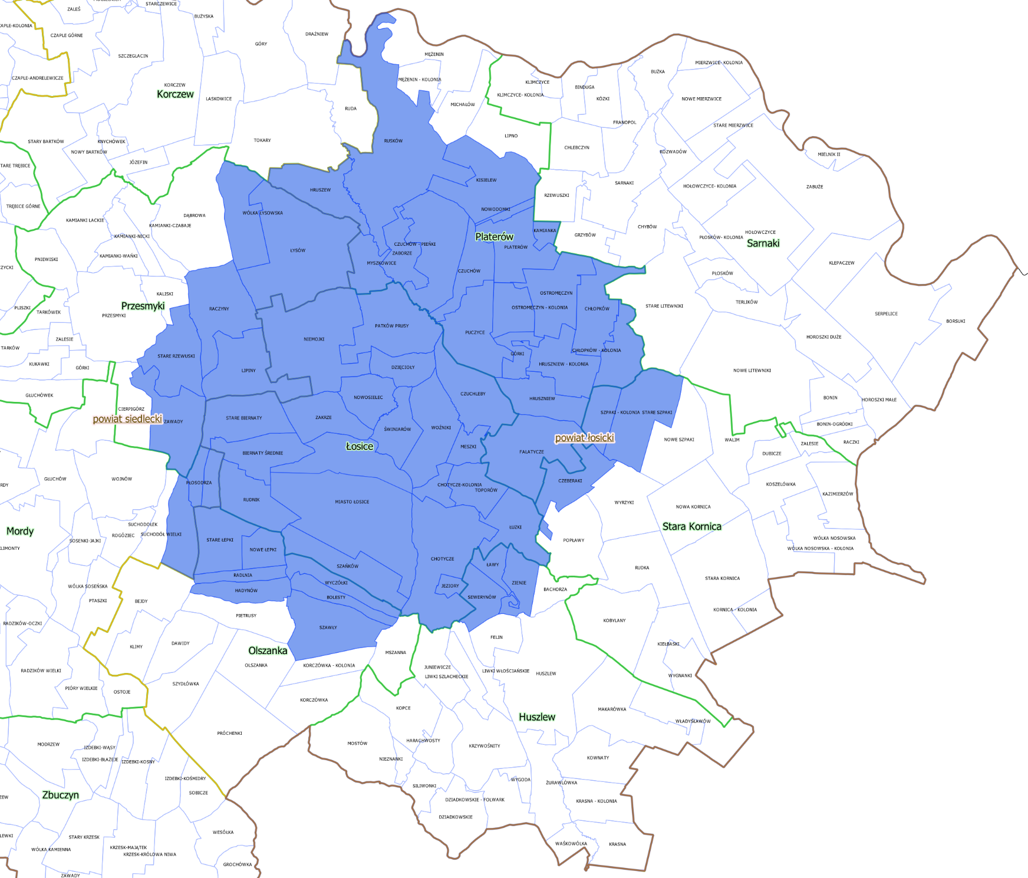

Legenda:

 Obszar zagrożony

Załącznik do rozporządzenia Wojewody Mazowieckiego z dnia 1 lutego 2022 r.